《电子技术基础》实验指导书

编 者：史 金 芬

2015 年 12 月

实验一 组合电路实验

一、实验目的
1.掌握常见门电路芯片的功能测试方法及使用
2.掌握中规模集成译码器的逻辑功能和使用方法
3.掌握中规模集成数据选择器的逻辑功能及使用方法
4.学习用数据选择器构成组合逻辑电路的方法
二、实验原理
- 使用中、小规模集成电路来设计组合电路是最常见的逻辑电路。设计
组合电路的一般步骤如图1－1所示。

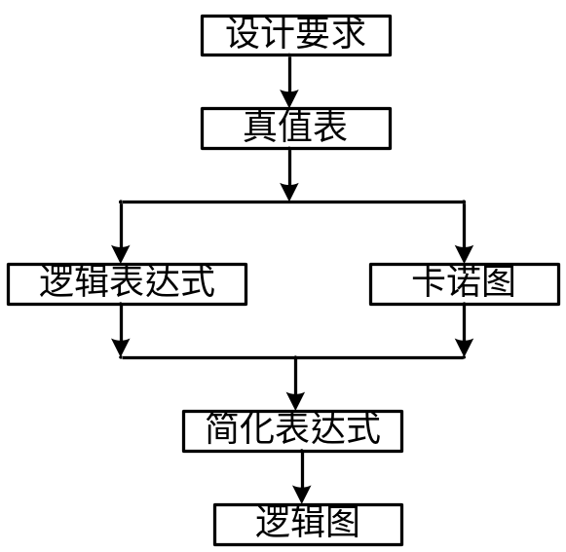
图1－1 组合逻辑电路设计流程图

根据设计任务的要求建立输入、输出变量，并列出真值表。然后用逻辑代数或卡诺图化简法求出简化的逻辑表达式。并按实际选用逻辑门的类型修改逻辑表达式。 根据简化后的逻辑表达式，画出逻辑图，用标准器件构成逻辑电路。最后，用实验来验证设计的正确性。
2、变量译码器。以3线－8线译码器74LS138为例进行分析，图1－2为其引脚排列。其中 A₂ 、A₁ 、A₀ 为地址输入端，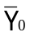～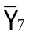为译码输出端，S₁、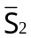、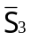为使能端。当S₁＝1，＋＝0时，器件使能，地址码所指定的输出端有信号（为0）输出，其它所有输出端均无信号（全为1）输出。当S₁＝0，＋ ＝X时，或 S₁＝X，＋＝1时，译码器被禁止，所有输出同时为1。

表1－1 74LS138功能表
输 入 |  |  |  |  | 输 出
S₁ | + | A₂ | A₁ | A₀ |  | 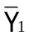 | 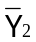 | 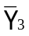 | 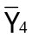 |  | 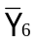
1 | 0 | 0 | 0 | 0 | 0 | 1 | 1 | 1 | 1 | 1 | 1 | 1
1 | 0 | 0 | 0 | 1 | 1 | 0 | 1 | 1 | 1 | 1 | 1 | 1
1 | 0 | 0 | 1 | 0 | 1 | 1 | 0 | 1 | 1 | 1 | 1 | 1
1 | 0 | 0 | 1 | 1 | 1 | 1 | 1 | 0 | 1 | 1 | 1 | 1
1 | 0 | 1 | 0 | 0 | 1 | 1 | 1 | 1 | 0 | 1 | 1 | 1
1 | 0 | 1 | 0 | 1 | 1 | 1 | 1 | 1 | 1 | 0 | 1 | 1
1 | 0 | 1 | 1 | 0 | 1 | 1 | 1 | 1 | 1 | 1 | 0 | 1
1 | 0 | 1 | 1 | 1 | 1 | 1 | 1 | 1 | 1 | 1 | 1 | 0
0 | × | × | × | × | 1 | 1 | 1 | 1 | 1 | 1 | 1 | 1
× | 1 | × | × | × | 1 | 1 | 1 | 1 | 1 | 1 | 1 | 1

二进制译码器还能方便地实现逻辑函数，如图1－3所示，实现的逻辑函数是 Z＝＋ABC

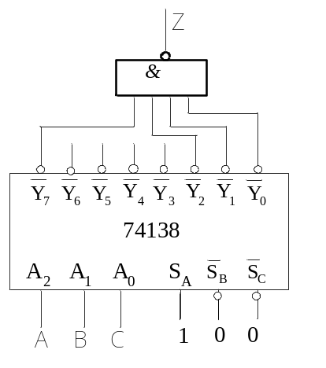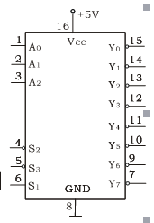
图1－2 74LS138引脚图 图1-3 实现逻辑函数
3、数据选择器又叫“多路开关”。数据选择器在地址码电位的控制下，从几个数据输入中选择一个并将其送到一个公共的输出端。
双四选一数据选择器 74LS153。所谓双4选1数据选择器就是在一块集成芯片上有两个4选1数据选择器。引脚排列如图1－4，功能如表1－2。
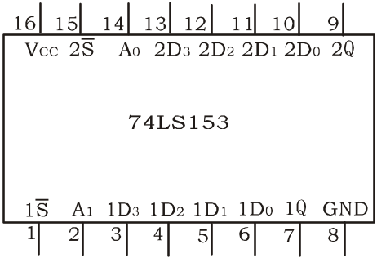 表1－3 74LS153功能表
输 入 |  |  | 输 出
 | A₁ | A₀ | Q
1 | × | × | 0
0 | 0 | 0 | D₀
0 | 0 | 1 | D₁
0 | 1 | 0 | D₂
0 | 1 | 1 | D₃
图1－4 74LS153引脚功能
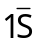、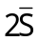为两个独立的使能端；A₁、A₀为公用的地址输入端；1D₀～1D₃和2D₀～2D₃分别为两个4选1数据选择器的数据输入端；Q₁、Q₂为两个输出端。
1）当使能端（）＝1时，多路开关被禁止，无输出，Q＝0。
2）当使能端（）＝0时，多路开关正常工作，根据地址码A₁、A₀的状态，将相应的数据D₀～D₃送到输出端Q。
三、实验设备与器件
1、 数字电路实验箱
2、 74LS00×2 74LS32×3 74LS86
74LS08 74LS02 74LS20
3、74LS138×2
4、74LS151 74LS153
四、实验内容
- 验证与门、或门、非门的逻辑功能。
- 设计一个一位半加器，要求用异或门、与门组成。
1）写出设计过程
2）画出接线图
3）验证逻辑功能
- 74LS138译码器逻辑功能测试
将译码器使能端S₁、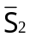、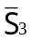及地址端A₂、A₁、A₀ 分别接至逻辑电平开关输出口，八个输出端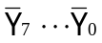依次连接在逻辑电平显示器的八个输入口上，拨动逻辑电平开关，测试74LS138的逻辑功能。
- 用74LS138译码器设计三输入多数表决电路
1）写出设计过程
2）画出接线图
3）验证逻辑功能
- 测试数据选择器1/2 74LS153的逻辑功能
数据选择器地址端A₁、A₀、数据端D₀～D₃、使能端接逻辑开关，输出端Q接逻辑电平显示器，按74LS153功能表逐项进行测试，记录测试结果。
- 用74LS153设计一位全加器电路
1）写出设计过程
2）画出接线图
3）验证逻辑功能
五、实验预习要求
- 根据实验任务要求设计组合电路，并根据所给的标准器件画出逻辑
图。
- 复习有关译码器和数据选择器的原理。
- 根据实验任务，画出所需的实验线路及记录表格。
- 用数据选择器对实验内容中各函数式进行预设计；
六、实验报告
1、画出实验线路，验证真值表。
- 用数据选择器对实验内容进行设计、写出设计全过程、画出接线图、进行逻辑功能测试。
- 对实验结果进行分析、讨论,总结实验收获、体会。
实验二 时序电路实验

一、实验目的
1、掌握基本RS、JK、D 和T触发器的逻辑功能
- 掌握集成触发器的逻辑功能及使用方法
- 熟悉触发器之间相互转换的方法
- 掌握中规模集成计数器的使用及功能测试方法
二、实验原理
（一）触发器
触发器具有两个稳定状态，用以表示逻辑状态“1”和“0”，在一定的外界信号作用下，可以从一个稳定状态翻转到另一个稳定状态，它是一个具有记忆功能的二进制信息存储器件，是构成各种时序电路的最基本逻辑单元。
- 基本RS触发器
图2-1为由两个与非门交叉耦合构成的RS触发器，它是无时钟控制电平直接触发的触发器。基本RS触发器具有置“0”、置“1”和“保持”三种功能。
表2－1
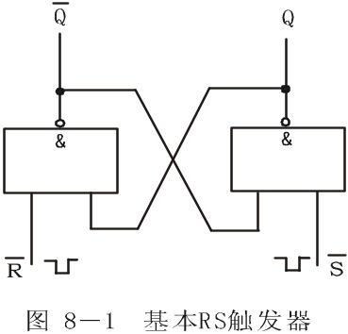
输 入 |  | 输 出
 |  | Q^{n+1} | ^{n+1}
0 | 1 | 1 | 0
1 | 0 | 0 | 1
1 | 1 | Q^{n} | ^{n}
0 | 0 | φ | φ

图2-1 基本RS触发器

2、JK触发器
输入信号为双端的情况下，JK触发器是功能完善、使用灵活和通用性较强的一种触发器。本实验74LS112双JK触发器，是下降沿触发的边沿触发器。引脚功能及逻辑符号如图2-2所示。
JK触发器状态方程为
Q^{n+1}=JQ^{n}+ KQ^{n}

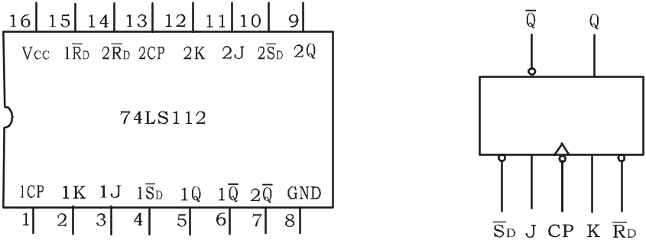

图2-2 74LS112双JK触发器引脚排列及逻辑符号

JK触发器常被用做缓冲存储器，移位寄存器和计数器。
- D触发器
在输入信号为单端的情况下，D触发器用起来最为方便。
其状态方程为 Q^{n+1}=D^{n}
输出状态的更新发生在CP脉冲的上升沿，故又称为上升沿触发器的边沿触发器，触发器的状态只取决于时钟来到前D端的状态，D触发器的应用很广，可用作数字信号的寄存，移位寄存，分频和波形发生等。有很多种型号可供各种用途的需要而选用。如双D 74LS74、四D 74LS175、六D 74LS174等。
图2-3为双D 74LS74的引脚排列及逻辑符号。
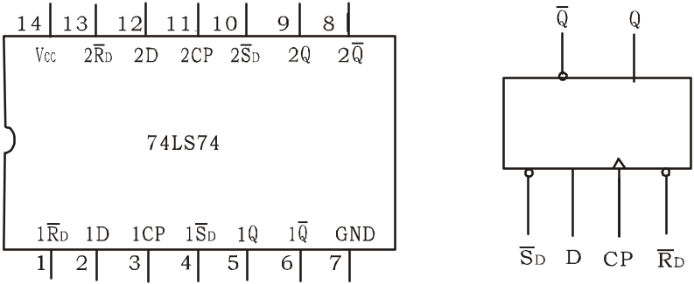

图2－3 74LS74引脚排列及逻辑符号

4．触发器之间的相互转换
在集成触发器的产品中，每一种触发器都有自己固定的逻辑功能。但可以利用转换的方法获得具有其它功能的触发器。例如将JK触发器的J、K两端连在一起，并认它为T端，就得到所需的T触发器。如图2-4（a）所示，其状态方程为：Q^{n+1}= T Q ^{n}+TQ ^{n}
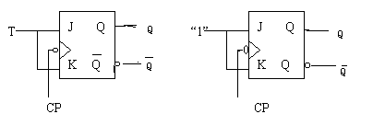
（a）T触发器 (b)T’触发器

图2-4 JK触发器转换为T、T’触发器

（二）计数器
计数器是一个用以实现记数功能的时序部件，它不仅可用来计脉冲数，还常用作数字系统的定时、分频和执行数字运算以及其他特定的逻辑功能。
- 中规模十进制计数器
74LS192是同步十进制可逆计数器，具有双时钟输入，并具有清除和置数等功能，其引脚排列及逻辑符号如图2-5所示。
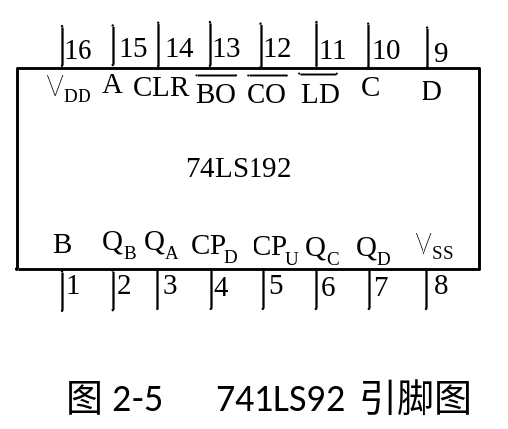
图中 —置数端 CP_{U}—加计数端 CP_{D} —减计数端
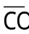—非同步进位输出端 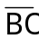—非同步借位输出端
D、C、B、A----计数器输入端
QD、QC、QB、QA----数据输出端 CLR----清除端
74LS192的功能表2-2，说明如下：
表2-2
输 入 |  |  |  |  |  |  |  | 输 出
CLR |  | CP_{U} | CP_{D} | D | C | B | A | Q_{D} | Q_{C} | Q_{B} | Q_{A}
1 | × | × | × | × | × | × | × | 0 | 0 | 0 | 0
0 | 0 | × | × | d | c | b | a | d | c | b | a
0 | 1 | ↑ | 1 | × | × | × | × | 加 计 数
0 | 1 | 1 | ↑ | × | × | × | × | 减 计 数

2、计数器的级联使用
一个十进制计数器只能表示0~9十个数，为了扩大计数器范围，常用多个十进制计数器级联使用。
同步计数器往往设有进位（或借位）输出端，故可选用其进位（或借位）输出信号驱动下一个级计数器。
图2－6是由74LS192利用进位输出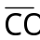控制高一位的CP_{U}端构成的加数级联图。
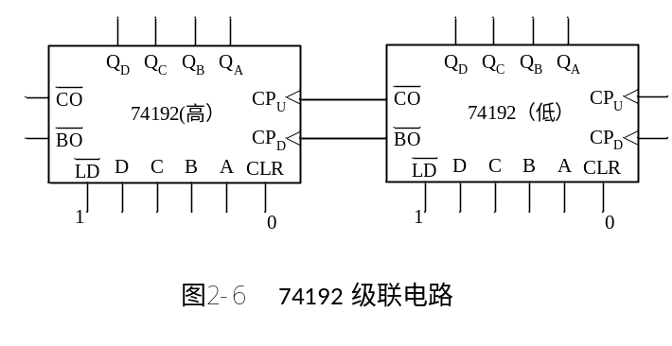
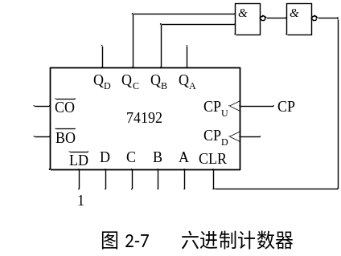3．实现任意进制记数
用复位法获得任意进制计数器
假定已有N进制计数器，而需要得到一个M进制计数器时，M〈N，用复位发使计数器到M时置“0”，即获得M进制计数器。如图2-7所示为一个由74LS192十进制计数器连接成的6进制计数器。

三、实验设备与器件
- 数字电路实验箱
- 74LS112 74LS00 74LS74
- 74LS192×2 74LS00
四、实验内容
1．测试基本RS触发器的逻辑功能
按图2-1，用两个与非门组成基本RS触发器，输入端 R、S接逻辑开关的输出插口，输出端 Q 、Q 接逻辑电平显示输入插口，按表2-4要求测试，记录之。
表2-4
R | S | Q | Q
1 | 1→0
1 | 0→1
1→0 | 1
0→1 | 1
0 | 0

2．测试双JK触发器74LS112逻辑功能
（1）测试_{D} 、_{D}的复位、置位功能
任取一只JK触发器，_{D}、_{D}、J、K端接逻辑开关输出插口，CP端接单次脉冲源，Q、端接至逻辑电平显示输入插口。要求改变_{D}，_{D}（J、K、CP处于任意状态），并在_{D}＝0（_{D}＝1）或_{D}＝0（_{D}＝1）作用期间任意改变J、K及CP的状态，观察Q、状态。
（2）测试JK触发器的逻辑功能
按表2－5的要求改变J、K、CP端状态，观察Q、状态变化，观察触发器状态更新是否发生在CP脉冲的下降沿（即CP由1→0），记录之。

表2-5
J K | CP | Q^{n+1}
J K | CP | Q^{n}=0 | Q^{n}=1
0 0 | 0→1
0 0 | 1→0
0 1 | 0→1
0 1 | 1→0
1 0 | 0→1
1 0 | 1→0
1 1 | 0→1
1 1 | 1→0

4、测试74LS192同步十进制可逆计数器的逻辑功能。
5、用74LS192实现六进制计数器。按图2-7电路进行实验。
6、用两片74LS192组成两位十进制加法计数器，输入 1HZ连续计数脉冲,进行由00-99累加记数。
五、实验预习要求
- 复习有关触发器、计数器内容
六、实验报告
- 列表整理各类触发器的逻辑功能。
- 体会触发器的应用。
- 总结使用集成计数器的体会。

